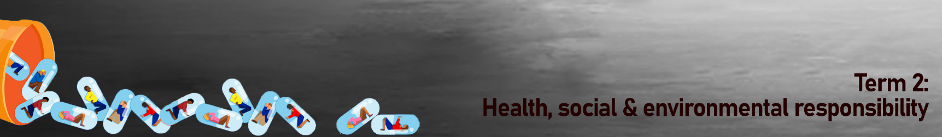
Kwartaal 2:
Gesondheids-, Sosiale en Omgewingsverantwoordelikheid
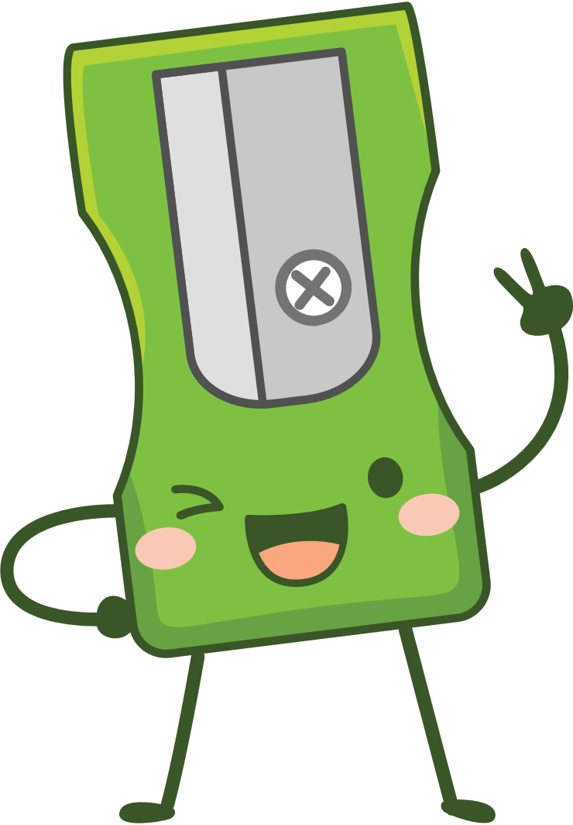
Inhoudsopsomming
Les 1:
Sosiale faktore wat bydra tot dwelmmisbruik, insluitend die samelewing en die media
Sosiale faktore soos familie, die samelewing, sportspanne en die media het 'n direkte invloed op wat ons oor onsself glo, wat ons glo belangrik is en wat ons kies om te doen. Hierdie faktore het ook 'n groot invloed op verslawings en dwelmmisbruik.

- Dwelmmisbruik: Die gebruik van onwettige middels of die gebruik van voorskrif- of oor-die-toonbank medikasie of alkohol vir ander doeleindes as dié waarvoor hulle bedoel is om gebruik te word; of oormatige hoeveelhede daarvan. Dwelmmisbruik kan tot sosiale, fisiese, emosionele en werkverwante probleme lei.
- Die verskillende soorte verslawings:

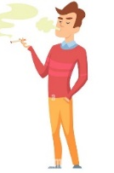
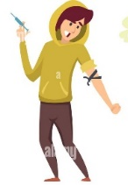

Tabak

Onwettige dwelms

Voorskrifmedikasie

Alkoholverslawing
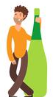


Wanneer 'n persoon hierdie middels gebruik, lei dit dikwels tot verslawings. Vir 'n tiener om verslaaf te wees aan dwelms, sal die ontwikkeling van hul liggame grootliks beïnvloed.

Onthou, die volgende is alles waar!
Tienerdrinkers is VIER KEER meer geneig om volwasse drinkers te word.
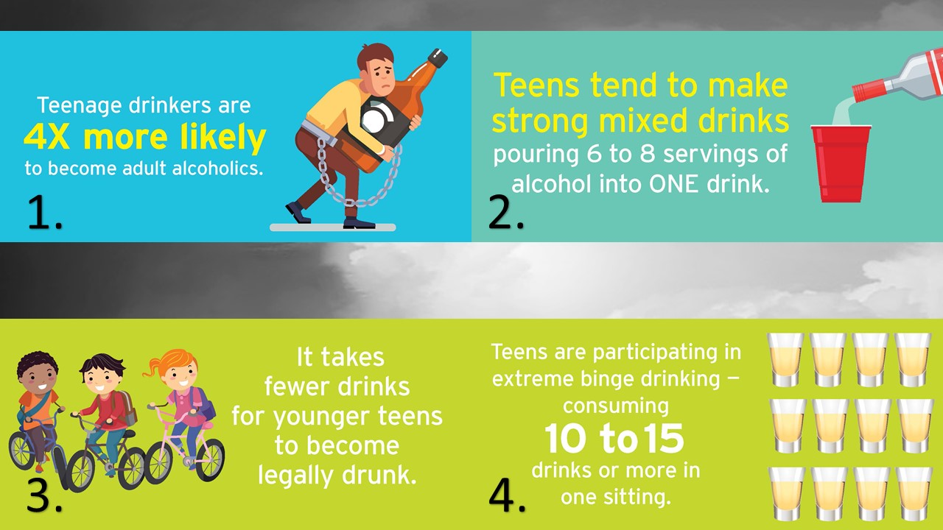
Tieners is geneig om sterk drankies te meng en gooi 6 tot 8 sopies alkohol in EEN drankie.
4.
Tieners neem deel aan ekstreme fuifdrinkery (“binge drinking”) – hul drink 10 tot 15 drankies (of meer) op ‘n slag.

Tieners kan van minder drankies as volwassenes dronk word.

Alkohol is jaarliks die oorsaak van 5 000 tieners dood.

Die tiener se breine is meer sensitief vir die invloed van alkohol as volwasse breine.

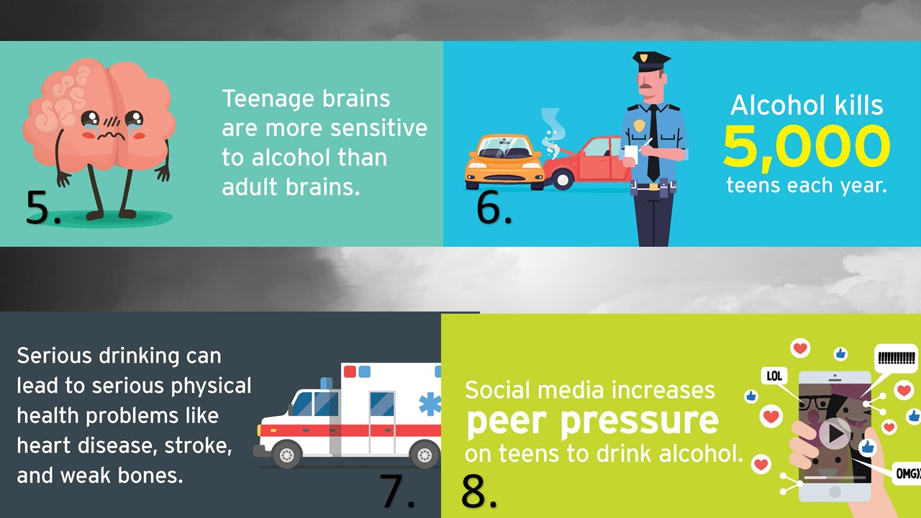
Ernstige drinkery kan tot ernstige fisiese gesondheidsprobleme, soos hartsiektes, beroertes en swak bene, lei.

Sosiale media verhoog groepsdruk op tieners om alkohol te drink.
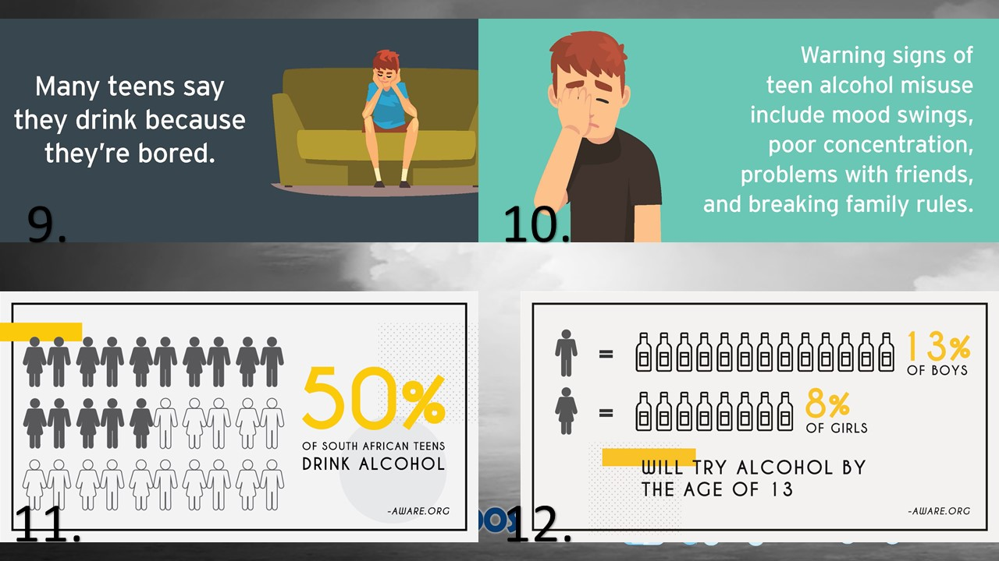
Waarskuwingstekens van alkoholmisbruik sluit in: gemoedskommelinge, swak konsentrasie, probleme met vriende en minagting van huisreëls

Baie tieners sê hulle drink omdat hul verveeld is.

sal reeds teen 13-jarige ouderdom alkohol probeer het.
8% van meisies
13% van seuns
50% van Suid-Afrikaanse tieners DRINK ALKOHOL.

Ons weet die media beïnvloed die manier waarop ons aantrek, wat ons dink “cool” is en selfs ons gedrag. Soms kan hierdie invloed positief wees, maar soms kan dit ook negatief wees. Soms skep die filmsterre wat ons navolg, die indruk dat dwelmmisbruik "cool" is. Onthou om die valse media-boodskappe ten opsigte van dwelms en alkohol uit te daag. Die media wil voorgee dat dwelmmisbruik en alkolmisbruik prettig is, terwyl die gevare nie beklemtoon word nie.Ken die feite en maak die regte keuses.
Les 2:
Gepaste gedrag om dwelmmisbruik te voorkom en stop te sit: weiering en besluitnemingsvaardighede

Die meeste tieners wil nie dwelms gebruik nie, maar hulle sukkel om hul vriende teë te staan. Hulle is bekommerd dat hul vriende sal dink hulle is "nie cool nie", of die ergste vrees is dat hul " nie meer vriende wil wees nie".
Die beste manier om te voorkom dat jy verslaaf raak aan middels soos dwelms of alkohol, is om sterk besluitnemings- en weieringsvaardighede te hê. Om "Nee" te sê, kom van beplande antwoorde en oefening.

Hoe om "Nee!" te sê:
- Bied 'n verskoning aan:
Jy kan sê:
- Ek kan nie bly nie; ek moet my pa met iets help.
- Dit maak my siek.
- Daar is geen manier nie! Ek dink jy wil net hê ek moet in die moeilikheid kom.

2) Tieners moet net eerlik wees met hul vriende:
Jy kan sê:
- Ek stel nie daarin belang nie.
- My ma sal my iets aandoen as sy uitvind!
- Ek wil my nie ophou met dwelmgebruik nie.

3) Gebruik 'n bietjie humor - deflekteer die situasie deur 'n grap daarvan te maak.
Vermy die gebruik van neerhalende humor, sodat jy niemand anders aanstoot gee nie.
Jy kan sê:
- Nee, dankie, ek het nog al my breinselle nodig."
- "Belemmer dit nie jou groei nie? Ek is juis te kort na my sin! "

4) Bied 'n ander opsie aan - bied 'n alternatief aan wat jy eerder sal wil doen.
As jy saam met jou vriende uithang, stel voor dat julle 'n aktiwiteit doen of 'n iets gaan eet. Dit sal net die druk wees wat hulle nodig het om die dwelms of alkohol eenkant te sit en iets te doen wat 'n bietjie veiliger is. Byvoorbeeld:Nooi jou maat saam vir pizza.
Jy kan sê:
- "Nee, dankie. Wil jy eerder basketbal speel?"
- "Nee, dankie. Kom ons gaan eet iets."

5) Verduidelik die gevare van die gebruik van dwelms.
Dit werk goed as jou goeie vriende jou iets aanbied. Hou in gedagte dat dit jou dalk nie baie gewild maak nie, en daar is geen waarborg dat jou vriende op jou raad sal ag slaan nie.
Jy kan sê:
- "Nee, dankie. Dit is so sleg vir jou."
- "Het jy nie oor die nuus gehoor van die kinders wat gesterf het toe hulle dit gebruik nie?"

Les 3:
Langtermyngevolge van dwelmmisbruik: verbintenis met misdaad, geweld en opvoedkundige uitkomste
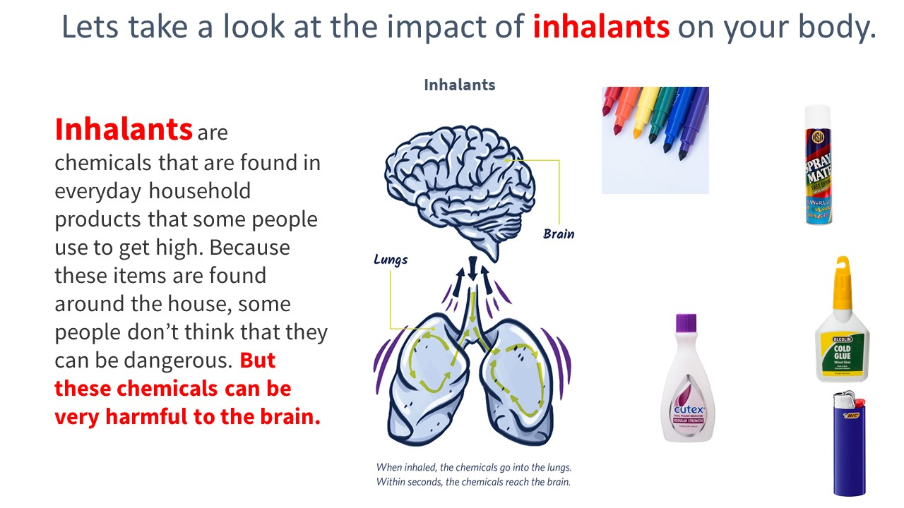
Inhaleermiddels / Inasemingsmiddels is chemikalieë wat in alledaagse huishoudelike produkte gevind word, wat sommige mense gebruik om “hoog” te word. Siende dat hierdie middels in die huis gevind word, dink party mense dit is onskadelik, maar hierdie chemikalieë kan baie skadelik vir die brein wees.
Brein
Longe
Wanneer jy inasem, dring die chemikalieë jou longe binne en in sekondes bereik dit jou brein.
Kom ons kyk na die impak van inhaleermiddels op jou liggaam.
Sommige produkte wat mense inasem:
* Aanstekers * Naellakverwyderaar * Viltpuntmerkers * Kamerverfrissers * Spuitverf
* Verfverdunner * Haarsproei * Blikkies geklopte room * Skoonmaakprodukte * Sleutelbordskoonmakers

Oormatige gelukkigheid en energie, soms voel jy buite beheer
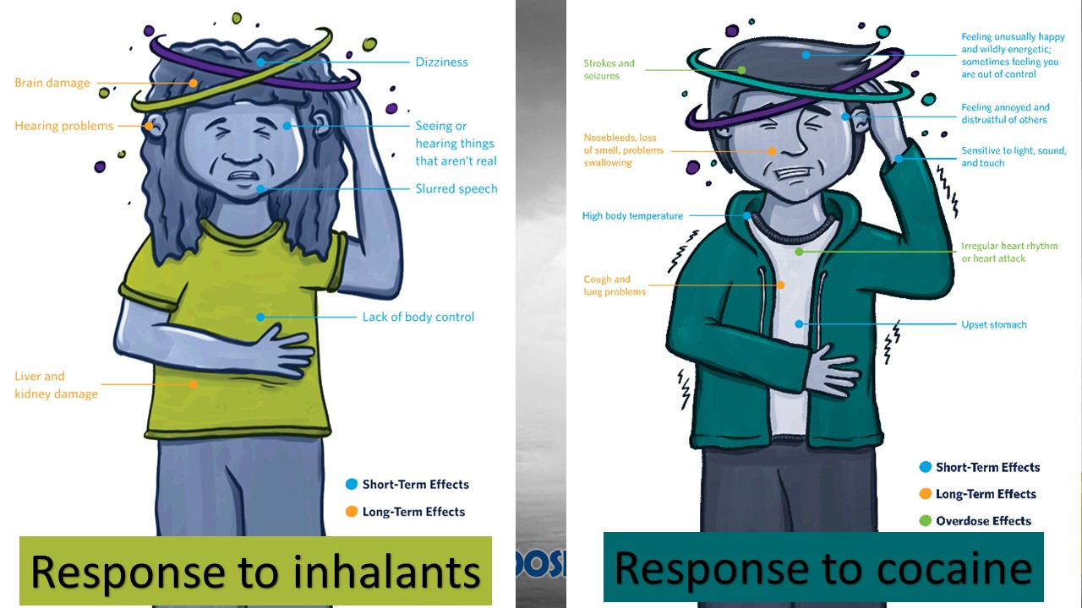
Reaksie op kokaïene

- Korttermyngevolge
- Langtermyngevolge

- Korttermyngevolge
- Langtermyngevolge
- Gevolge van oordosis
Ontstelde maag
Onreëlmatige hartrtimes en hartaanvalle
Hallusi-nasies
Sensitief vir lig, klank en aanraking
Geïrriteerd en wantrouig teenoor ander
Hoes en longprobleme
Hoë liggaams-
temperatuur
Gebrek aan liggaamsbe-heer
Neusbloei, reukverlies, slukprobleme
Beroertes en aanvalle
Slepende spraak
Duiseligheid
lewer- en nierskade
Gehoorprobleme
Breinskade
Reaksie op inhaleermiddels
Kokaïene verander die werking van die brein deur die hoeveelheid chemikalie, genaamd dopamien, in die dele van die brein te verhoog wat beloning en motivering beheer. As jy dit gereeld gebruik, sal jou brein gewoond raak aan die groot hoeveelheid dopamien wat deur die geneesmiddel geproduseer word en ander gesonde aktiwiteite sal minder interessant of prettig lyk. Jy sal meer en meer van die dwelm wil hê net om normaal te voel.

Korttermyngevolge
Hoë liggaamstemperatuur
Voel buitengewoon gelukkig en energiek; soms voel jy dat jy buite beheer is
Voel geïrriteerd en wantrouig teenoor ander
Sensitief vir lig, klank en aanraking
Ontstelde maag
Langtermyngevolge
Neusbloedings, verlies van reuk, slukprobleme
Hoes- en longprobleme
Gevolge van ordosis
Beroertes en aanvalle
Onreëlmatige hartritmes of hartaanvalle

Rehabilitasie-opsies: waar om hulp, sorg en ondersteuning te vind
Dit is baie moeilik om net op te hou om dwelms te gebruik wanneer 'n persoon verslaaf is. Baie dwelmverslaafdes voel baie alleen en glo dit is onmoontlik om dwelmverslawing te oorkom. Omdat dwelms die manier waarop 'n persoon se brein werk, verander en as gevolg daarvan verander hul gedrag ook , sal 'n verslaafde professionele hulp nodig hê om ten volle te herstel.
Sommige simptome sluit in:
- Onttrekking van familie en vriende
- Verandering van gedrag - verhoogde impulsiwiteit of woede (gemoedskommelings)
- Nuwe vriendekringe
- Algemene selfversorging - liggaamsreuk, ens. - word afgeskeep of geïgnoreer
Wat kan jy doen indien jy bekommerd is dat jou vriend dalk aan dwelms verslaaf is?
- Beveel aan dat hulle 'n onderwyser / berader by die skool nader om raad te kry.
- Praat met hul ouers of ouer broers en susters om hulle na ‘n dokter te neem.
- Die dokter kan hulle in 'n rehabilitasiekliniek inboek, waar gespesialiseerde hulp vir die oorwinning van verslawings gebied word.
- In Suid-Afrika kan jy ook webwerwe soos Alcoholics Anonymous of Lifeline besoek.
Graad 8's, julle is in 'n unieke tyd van jul lewens waar jy soms dat jy kan doen net wat jy wil sonder negatiewe gevolge nie. Jy dink jy is ten volle in beheer. Om dwelms te gebruik, is nie 'n speletjie nie. Jy gaan die verloorder wees! Leer hierdie les eerder nóú reeds. Ná jare van dwelmmisbruik, sal jy sukkel om die verslawing te oorkom en om jou lewe reg te ruk en jou jeug terug te kry.

